**“卡点show保险”短视频话题挑战活动细则**

2022年7.8全国保险公众宣传日“卡点show保险”短视频话题挑战活动细则具体如下：

**一、活动规划**

围绕年度活动主题，借助当前比较火热的大众传播形式，本次短视频话题挑战活动以“卡点show保险”为主题。各保险公司和地方行业协会可组织、号召保险从业者及社会公众在6月15日至7月8日期间共同参与活动，在抖音平台，通过参与“卡点show保险”话题的方式，拍摄上传反映保险业服务经济社会发展创新举措和积极成效，普及金融保险知识，展示保险人在工作、生活中乐观向上精神风貌的短视频内容。

**（一）活动筹备**

时间：6月15日-6月20日

1.中国保险行业协会制作示范视频上传至“中国保险行业协会”抖音官方帐号，发起“卡点show保险”短视频话题挑战活动。

2.各保险公司、地方行业协会以及保险从业者和社会公众均可关注“中国保险行业协会”抖音官方帐号，参与短视频挑战活动。关注方式：下载并注册抖音，在抖音视频号首页右上角搜索、输入“中国保险行业协会”并关注，成为中国保险行业协会官方帐号的好友。

**（二）活动开始**

时间：6月20日-7月8日

1.各保险公司、地方行业协会要结合实际，充分调动各种资源，围绕“卡点show保险”这一话题，拍摄制作短视频，在形式上灵活创新，接地气，动人心，具有感染力和传播力。要在活动中加强引导和监督，坚决杜绝商业营销及负面信息出现。

2.各单位及个人所拍摄视频除在抖音平台传播外，还可在各主流视频媒体、微博微信等各类短视频平台进行广泛传播，引起传播热潮，扩大宣传效果。

3.活动期间，“中国保险行业协会”微信公众号将发起视频挑战活动，各参与单位及个人可将具有代表性的优秀短视频发送给“中国保险行业协会”微信公众号（关注公众号后，直接在消息对话框里发送视频，及视频的“个人/公司信息＋联系方式”）。中国保险行业协会将在“中国保险行业协会”微信公众号上发布10个当天“卡点show保险”优秀短视频，通过微信投票决出当天的第一名以及整体前十名短视频。



“中国保险行业协会”微信二维码

**二、操作活动说明**

**抖音操作流程（上传视频时请“@中国保险行业协会”并且选择“卡点show保险”的宣传模式）**

1. 注册帐号

下载并进入抖音APP，APP右下角点击“我”→“登录抖音”→“手机号短信验证登录/其他方式登录”→“头像”→“编辑资料（更改用户信息）”-注册成功。首次登陆请在“首页”搜索好友“中国保险行业协会”官方帐号并关注。

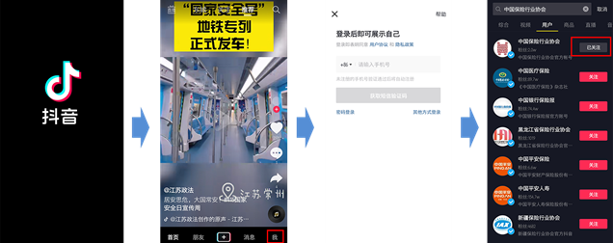

2.制作并上传视频

可自行拍摄“卡点show保险”视频，也可利用抖音中自带卡点模板制作视频并上传。主界面点击下方中间拍摄按钮“点击拍摄”或者“上传本地视频”→选择要上传的视频或者点击“模版”后选择喜欢的“卡点”模版上传拍摄好的照片和视频→确认并在“发布视频”界面，输入视频描述（机构名称+视频命名），然后@好友，选择“中国保险行业协会”，接下来点击“#话题”，搜索话题“卡点show保险”并确认，更改封面|片尾→“发布”-“等待审核”。

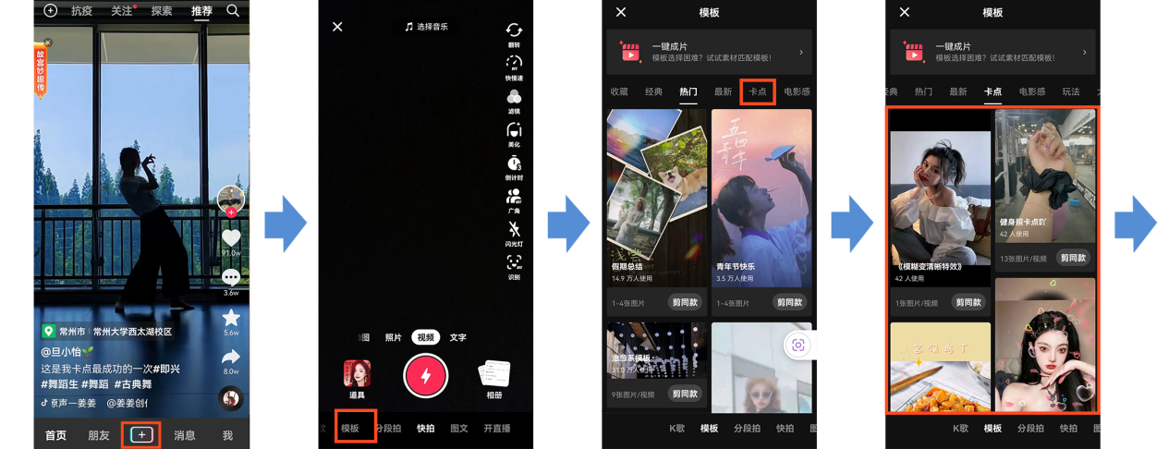

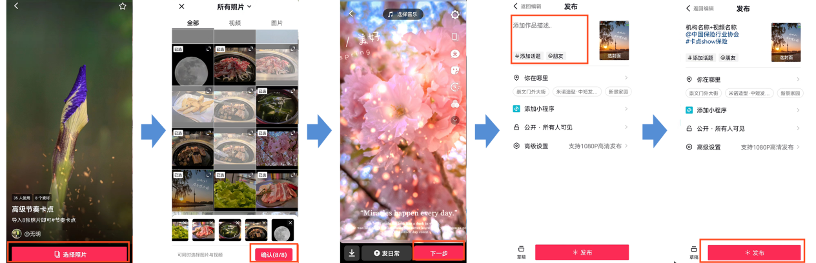

3.浏览/跟拍视频

→点击APP界面底部菜单栏“首页”→在搜索栏中键入“中国保险行业协会”选择用户栏（未添加，可先添加好友关注）→选择“要浏览/跟拍的视频” →点击右下角转动的音频图标选择“拍同款”→视频录制完毕后，同上述“上传视频流程”输入视频描述，并@好友“中国保险行业协会”，同时选择#话题“卡点show保险”等并上传→上传成功/跟拍成功。

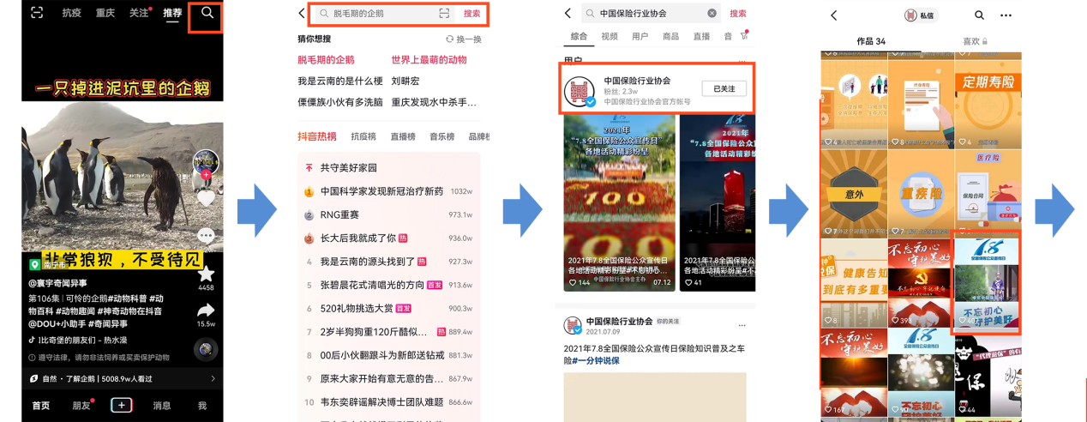

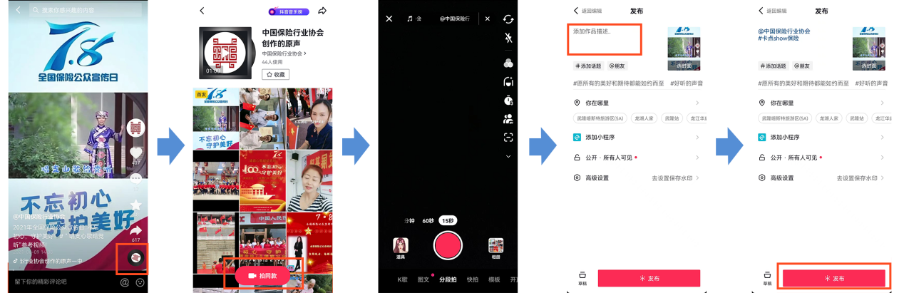

如有任何问题请来电咨询：

王 绪 13693583021

王琨宁：010-66290452